StanTech

Specifikacija zahteva

Verzija 1.0

Pregled izmena

|  |  |  |  |
| --- | --- | --- | --- |
| **Datum** | **Verzija** | **Opis** | **Autor** |
|  |  |  |  |
|  |  |  |  |
|  |  |  |  |
|  |  |  |  |

Sadržaj

1. Cilj dokumenta 4

2. Opseg dokumenta 4

3. Reference 4

4. Pregled slučajeva korišćenja 4

5. Profili korisnika 6

5.1 Posetilac web sajta(eng. Guest) 6

5.2 Stanodavac 6

5.3 Stanar 6

5.4 Majstor 7

6. Opis slučajeva korišćenja 7

6.1 Registrovanje 7

6.2 Pregled glavne stranice 8

6.3 Pregled individualnih oglasa 9

6.4 Kontaktiranje stanodavca preko broja telefona 9

6.5 Prijavljivanje 10

6.6 Pregled recenzija 10

6.7 Pregled profila ostalih korisnika 11

6.8 Ažuriranje ličnih podataka 11

6.9 Dodavanje oglasa za stan 12

6.10 Brisanje postojećeg oglasa 13

6.11 Komunikacija sa stanarom 13

6.12 Primanje obaveštenja o problemima 14

6.13 Dodavanje oglasa za majstora 14

6.14 Ocenjivanje stanara 15

6.15 Pregled oglasa za majstore 15

6.16 Organizovanje kalendara aktivnosti 16

6.17 Kontaktiranje stanara u vezi popravke 16

6.18 Ocenjivanje majstora 17

6.19 Ocenjivanje stanodavca 17

6.20 Komunikacija sa stanodavcem preko sajta 18

6.21 Obaveštenje o problemima 18

6.22 Prihvatanje zahteva da postane stanar 19

6.23 Plaćanje kirije 19

6.24 Komunikacija sa majstorom 20

7. Dodatni zahtevi 20

7.1 Funkcionalnost 20

7.2 Upotrebivost 20

7.3 Pouzdanost 20

7.4 Performanse 21

7.5 Podrška i održavanje 21

7.6 Ograničenja 21

Specifikacija zahteva

# Cilj dokumenta

Cilj ovog dokumenta je specifikacija zahteva u pogledu detaljnog opisa slučajeva korišćenja StanTech web aplikacije.

# Opseg dokumenta

Dokument se odnosi na StanTech web aplikaciju koja će biti razvijena od strane StanSquad-a. StanTech je web aplikacija koja služi za lako nalaženje stanova na izdavanje, kao i za lako izdavanje stanova. Namena aplikacije je efikasno pretraživanje, filtriranje, održavanje stanova i olakšan kontakt između stanara, stanodavca i majstora.

# Reference

Spisak korišćene literature:

1. D_01_Predlog_Projekta.
2. D_02_Vizija_Sistema.
3. D_03_Plan_Realizacije.

# Pregled slučajeva korišćenja

Osnovni UML dijagram koji prikazuje korisnike i slučajeve korišćenja StanTech web aplikacije prikazan je na sledećoj slici:

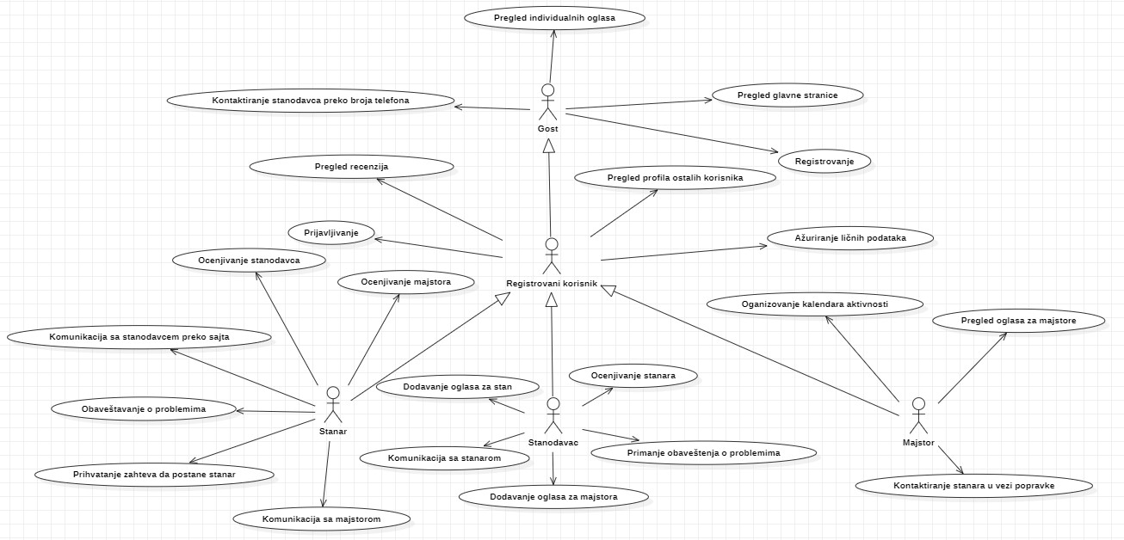

Slučajevi korišćenja *dodavanje oglasa, obaveštavanje o problemima, organizovanje kalendara aktivnosti,ocenjivanje majstora, ocenjivanje stanodavca, ocenjivanje stanara* obuhvataju složenije radnje koje se mogu razložiti dalje razložiti na pojedinačne slučajeve korišćenja.

Detaljni UML dijagram za slučaj korišćenja *dodavanje oglasa* je prikazan na sledećoj slici:

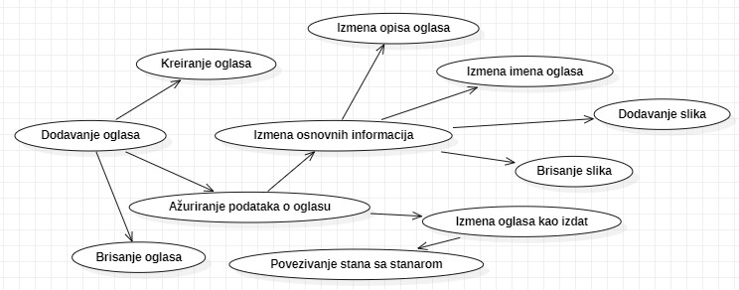

Detaljni UML dijagram za slučaj korišćenja *obaveštavanje o problemima* je prikazan na sledećoj slici:

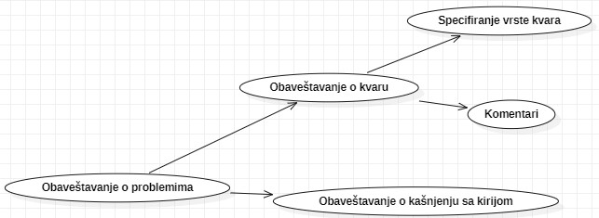

Detaljni UML dijagram za slučaj korišćenja *organizovanje kalendara aktivnosti* je prikazan na sledećoj slici:

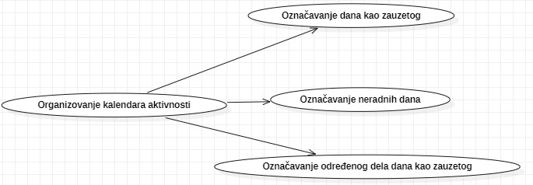

Detaljni UML dijagram za slučaj korišćenja *ocenjivanje majstora* je prikazan na sledećoj slici:

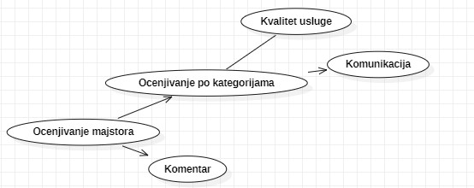

Detaljni UML dijagram za slučaj korišćenja *ocenjivanje stanodavca* je prikazan na sledećoj slici:

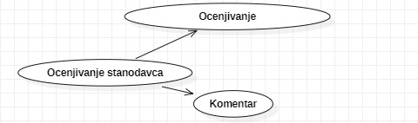

Detaljni UML dijagram za slučaj korišćenja *ocenjivanje stanara* je prikazan na sledećoj slici:

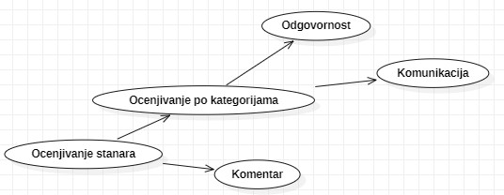

# Profili korisnika

Identifikovani su sledeći profili StanTech aplikacije:

## Posetilac web sajta(eng. Guest)

Gost će moći da pretražuje, filtrira i sortira oglase (stanove dostupne za izdavanje), kao i da kontaktira korisnika koji izdaje stan putem broja telefona, ili da se registruje pa stupi u kontakt sa njim preko sajta.

## Stanodavac

Stanodavac će moći da okači stan na izdavanje (i time napravi oglas), ažurira podatke ukoliko je to potrebno i označi stan kao izdat (pri čemu će stan biti sklonjen iz dostupnih ali ne izbrisan). On će imati mogućnost da proveri poruke, odgovara na poruke, prima novčana sredstva, kao i da postavi oglas za posao za majstora (kvar u stanu), ukoliko stanar obavesti stanodavca da je nešto u stanu pokvareno. Stanodavac takođe ima i mehanizam koji omogućuje da on postavi stanaru zadatak da okači slike stana (kako bi se uverio da je stan i dalje funkcionalan i da ništa ne fali) koje onda stanar treba da okači do datog datuma. Stanodavac može da ocenjuje stanara u zavisnosti od toga da li je dobar stanar (review).

## Stanar

Stanaru se nudi prvenstveno mogućnost pretraživanja, filtriranja i sortiranja stanova. On može da stupi u kontakt sa stanodavcem i postane stanar tog stana. Nakon tog trenutka postoji mogućnost plaćanja kirije preko StanTech web aplikacije. On može da prijavi stanodavcu kvar u stanu, koji će okačiti oglas za posao za majstora, i onda nakon toga majstor koji se prijavio za posao stupa u kontakt sa stanarom i dogovara se oko detalja dolaska. Stanar može da dobije zadatak od stanodavca, u vidu kačenja slike stana do zadatog datuma. Stanar može da ocenjuje stanodavca i majstora (review) u zavisnosti od kvaliteta pružanja usluga i komunikacije.

## Majstor

Majstor će moći da vidi poslove koji su dostupni za njega. Poslovi koji su njemu dostupni su oni koje su iste vrste za koje je on specijalizovan (majstor to bira tokom registracije, moguća su kasnija ažuriranja svih njegovih podataka). Nakon biranja posla, majstor ima mogućnost da stupi u kontakt sa stanarom i dogovori dolazak u stan radi popravke. Majstor može biti ocenjen od strane stanara, ali on takođe može da oceni stanara na osnovu njegove saradnje. Majstor ima svoj kalendar aktivnosti gde može da vidi kada je zauzet, kao i na koje lokacije dolazi i u koju svrhu.

# Opis slučajeva korišćenja

## Registrovanje

**Kratak opis:**

Registrovanje korisnika na aplikaciju.

**Akteri:**

Posetilac stranice.

**Preduslovi:**

Nema.

**Osnovni tok:**

1. Korisnik aktivira komandu *Registruj se*.
2. Prikazuje se forma za registrovanje.
3. Korisnik bira vrstu naloga koji pravi to jest da li je stanar, stanodavac ili majstor
4. Korisnik aktivira komandu *Potvrdi.*
5. Ažurira se baza podataka.
6. Početna stranica se osvežava

**Izuzetci:**

Nema.

**Posledice:** Tekuća stranica je glavna stranica aplikacije.

**Dijagram sekvence:  
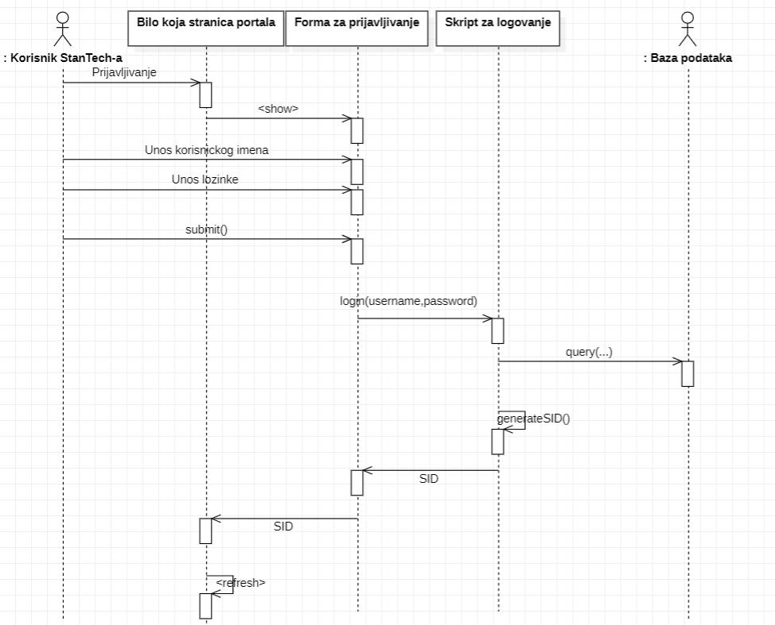**

## Pregled glavne stranice

**Kratak opis:**

Prikaz stranice sajta sa oglasima i odvojenim delom za pretraživanje.

**Akteri:**

Gost, Stanar, Stanodavac, Majstor.

**Preduslovi:**

Nema.

**Osnovni tok:**

1. Korisnik bira opciju za prikaz osnovne stranice web aplikacije.
2. Prikazuje se osnovna stranica web aplikacije.

**Izuzetci:**

Nema.

**Posledice:**

Tekuća stranica je osnovna stranica web aplikacije.

## Pregled individualnih oglasa

**Kratak opis:**

Prikaz stranice oglasa za određeni stan.

**Akteri:**

Gost, Stanar, Stanodavac, Majstor.

**Preduslovi:**

Trenutno je prikazana glavna strana sa oglasima.

**Osnovni tok:**

1. Korisnik bira oglas koji želi detaljnije da pogleda i klikne na njega.
2. Prikazuje se stranica oglasa.

**Izuzetci:**

Nema.

**Posledice:**

Tekuća stranica je stranica oglasa.

## Kontaktiranje stanodavca preko broja telefona

**Kratak opis:**

Otvaranje aplikacije za poziv ili prikaz broja telefona ako je korisnik na računaru.

**Akteri:**

Gost, Stanar, Stanodavac, Majstor.

**Preduslovi:**

Trenutno je prikazana strana oglasa.

**Osnovni tok:**

1. Izbor opcije kontaktiraj stanodavca.
2. Prikazuje se pop-up sa brojem telefona ili se otvara aplikacija za pozivanje ako je korisnik na mobilnom uređaju.

**Izuzetci:**

Nema.

**Posledice:**

Tekuća stranica sadrži i pop-up sa brojem telefona stanodavca, ili je otvorena aplikacija za telefoniranje sa upisanim brojem telefona stanodavca.

## Prijavljivanje

**Kratak opis:**

Prikaz stranice za prijavljivanje koja se sastoji od dva text boxa za unos korisničkog imena i šifre.

**Akteri:**

Stanodavac,Stanar, Majstor.

**Preduslovi:**

Trenutno je prikazana stranica sa informacijama o određenom članu laboratorije.

**Osnovni tok:**

1. Korisnik bira opciju prijavi se.
2. Prikazuje se stranica za prijavljivanje koja se sastoji od dva text boxa za unos korisničkog imena i šifre.
3. Korisnik unosi svoje korisničko ime i šifru.
4. Uneti podaci se proveravaju [izuzetak: pogrešno korisničko ime i/ili lozinka].
5. Generiše se jedinstveni identifikator sesije (SID).
6. Osvežava se polazna stranica sa SID-om kao parametrom.

**Izuzetci:**

Nema.

**Posledice:**

Korisnik je prijavljen na aplikaciju i ima pristup specifičnim opcijama u skladu sa svojim privilegijama.

## Pregled recenzija

**Kratak opis:**

Prikaz stranice sa svim recenzijama za nekog korisnika.

**Akteri:**

Gost, Stanar, Stanodavac, Majstor.

**Preduslovi:**

Korisnik je na stranici oglasa ili u chat-u sa drugim registrovanim korisnikom..

**Osnovni tok:**

1. Korisnik bira opciju za prikaz recenzija o korisniku.
2. Prikazuje se stranica sa svim recenzijama za datog korisnika.
3. Korisnik može da gleda recenzije ili da ostavi svoju klikom na ,,Oceni”.
4. Klikom na „Oceni“ se dodaju elementi za unos recenzije.
5. Nakon popunjavanja unosa, klikom na ,,Dodaj recenziju“ korisnik dodaje recenziju za korisnika i stranica se osvežava i prikazuje sve recenzije kao i upravo dodatu recenziju.

**Izuzetci:**

Nema.

**Posledice:**

Tekuća stranica za recenzije ima i novo dodatu recenziju.

## Pregled profila ostalih korisnika

**Kratak opis:**

Prikaz stranice profila određenog korisnika.

**Akteri:**

Stanar, Stanodavac, Majstor.

**Preduslovi:**

Korisnik se nalazi u chat-u ili je na stranici oglasa.

**Osnovni tok:**

1. Korisnik bira opciju prikaži profil korisnika.
2. Prikazuje se stranica profila korisnika.

**Izuzetci:**

Nema.

**Posledice:**

Tekuća stranica je stranica profila korisnika.

## Ažuriranje ličnih podataka

**Kratak opis:**

Ažuriranje podataka o sebi od strane prijavljenog člana StanTech-a.

**Akteri:**

Stanar,Stanodavac,Majstor.

**Preduslovi:**

Korisnik je prijavljen na portal.

**Osnovni tok:**

1. Korisnik bira opciju za prikaz njegovog profila.
2. Prikazuje se stranica njegovog profila, sa njegovim podacima.
3. Korisnik bira opciju izmena podataka.
4. Prikazuje se popunjena forma sa podacima o njemu.
5. Korisnik menja željene podatke iz forme i na kraju aktivira komandu *Sačuvaj*.
6. Vrši se provera podataka [izuzetak: podaci o članu nisu validni].
7. Vrši se ažuriranje podataka u bazi podataka.
8. Osvežava se stranica sa podacima o korisniku.

**Izuzetci:**

[*Podaci o članu nisu validni*] Prikazuje se obaveštenje na formi sa podacima o članu laboratorije.

**Posledice:**

Podaci o korisniku web aplikacije su izmenjeni.

**Dijagram sekvence:**

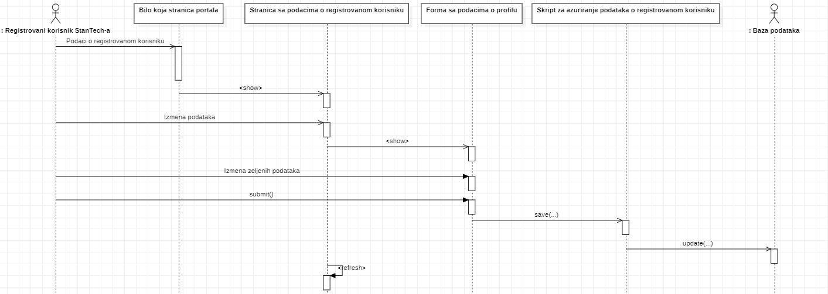

## Dodavanje oglasa za stan

**Kratak opis:**

Dodavanje oglasa za stan na izdavanje od strane stanodavca.

**Akteri:**

Stanodavac.

**Preduslovi:**

Korisnik je prijavljen na portal.

**Osnovni tok:**

1. Korisnik bira opciju za prikaz sidebar-a.
2. Prikazuje se sidebar.
3. Korisnik bira opciju za dodavanje novog oglasa.
4. Prikazuje se forma za dodavanje novog oglasa.
5. Korisnik unosi zahtevane podatke.
6. Korisnik izabira opciju *Dodaj*.
7. Vrši se provera podataka [izuzetak: podaci o publikaciji nisu validni].
8. Vrši se ažuriranje baze podataka.
9. Prikazuje se stranica novo dodatog oglasa.

**Izuzetci:**

[*Podaci o publikaciji oglasa nisu validni*] Prikazuje se poruka o greški na formi za unos podataka o oglasu.

**Posledice:**

Novi oglas je dodat.

## Brisanje postojećeg oglasa

**Kratak opis:**

Brisanje postojećeg oglasa od strane stanodavca koji je taj oglas kreirao.

**Akteri:**

Stanodavac.

**Preduslovi:**

Korisnik je prijavljen na portal.

**Osnovni tok:**

1. Korisnik bira opciju za prikaz side-bara.
2. Side bar se prikazuje.
3. Korisnik bira opciju *Moji oglasi*.
4. Prikazuju se svi oglasi korisnika.
5. Korisnik bira opciju *Obriši oglas*.
6. Izlazi dijalog za potvrdu brisanja oglasa.
7. Vrši se brisanje podataka o oglasu bazi podataka.
8. Osvežava se stranica sa oglasima korisnika.

**Izuzetci:**

Nema.

**Posledice:**

Izabran oglas je obrisan.

## Komunikacija sa stanarom

**Kratak opis:**

Prikaz stranice koja služi za komunikaciju sa stanarom.

**Akteri:**

Stanodavac.

**Preduslovi:**

Korisnik je prijavljen na portal.

**Osnovni tok:**

1. Korisnik bira opciju za prikaz svih chat-ova.
2. Prikazuje se stranica sa chatovima sa svim stanarima.
3. Korisnik bira opciju nova poruka, ili ukoliko je već komunicirao sa stanarom može da otvori postojeći chat.
4. Prikazuje se forma za poruku ili chat ukoliko je korisnik već komunicirao sa stanarom.
5. Korisnik sastavlja poruku i klikom na dugme za slanje poruku je šalje.
6. Poruka stiže stanaru.

**Izuzetci:**

Nema.

**Posledice:**

Sadržaj chat istorije je izmenjen.

## Primanje obaveštenja o problemima

**Kratak opis:**

Notifikacije stanodavca koje stanar šalje.

**Akteri:**

Stanodavac.

**Preduslovi:**

Korisnik je prijavljen na portal.

**Osnovni tok:**

1. Korisniku stiže informacija stanara o određenom problemu oko stana.
2. Korisnik preko notifikacije otvara stranicu chat-a sa stanarom.

**Izuzetci:**

Nema

**Posledice:**

Korisnik je dobio notifikaciju.

## Dodavanje oglasa za majstora

**Kratak opis:**

Dodavanje novog oglasa za majstora.

**Akteri:**

Stanodavac.

**Preduslovi:**

Korisnik je prijavljen na portal, i stanar mu je javio da ima kvar u stanu(preko notifikacije ili chat-a).

**Osnovni tok:**

1. Korisnik bira opciju za prikaz side bar-a.
2. Prikazuje se side bar.
3. Korisnik bira opciju za dodavanje oglasa za majstora.
4. Prikazuje se stranica na kojoj korisnik bira tip kvara.
5. Korisnik bira tip kvara i na osnovu toga dobija određena polja za unog oglasa.
6. Korisnik unosi podatke o kvaru i klikom na dugme *Dodaj oglas* dodaje oglas.
7. Prikazuje se stranica oglasa za majstora.

**Izuzetci:**

Nema

**Posledice:**

Dodat je novi oglas za majstora.

## Ocenjivanje stanara

**Kratak opis:**

Dodavanje recenzije stanaru.

**Akteri:**

Stanodavac.

**Preduslovi:**

Stanodavac je prijavljen na portal i mora da bude u odnosu Stanodavac/Stanar sa stanar.

**Osnovni tok:**

1. Stanodavac bira opciju za prikaz recenzija o stanaru.
2. Prikazuje se stranica sa svim recenzijama za datog stanara.
3. Stanodavac može da doda novu recenziju klikom na ,,Oceni”.
4. Klikom na „Oceni“ se dodaju elementi za unos recenzije.
5. Nakon popunjavanja unosa, klikom na ,,Dodaj recenziju“ stanodavac dodaje recenziju za stanara i stranica se osvežava i prikazuje sve recenzije kao i upravo dodatu recenziju.

**Izuzetci:**

Nema.

**Posledice:**

Dotada je nova recenzija stanaru.

## Pregled oglasa za majstore

**Kratak opis:**

Prikaz stranice sa oglasima za majstore.

**Akteri:**

Majstor.

**Preduslovi:**

Korisnik je prijavljen na portal.

**Osnovni tok:**

1. Korisnik bira opciju za prikaz oglasa za majstore.
2. Prikazuje se stranica sa oglasima.
3. Korisnik bira opciju za prikazivanje detalja o oglasu.
4. Korisnik ima opciju da kontaktira stanara u vezi popravke.

**Izuzetci:**

Nema.

**Posledice:**

Nema.

## Organizovanje kalendara aktivnosti

**Kratak opis:**

Organizovanje kalendara aktivnosti majstora. Dodavanje novih poslova u kalendar, ili izmena postojećih.

**Akteri:**

Majstor.

**Preduslovi:**

Korisnik je prijavljen na portal.

**Osnovni tok:**

1. Korisnik bira opciju za kalendara aktivnosti.
2. Prikazuje se stranica sa kalendarom aktivnosti.
3. Korisnik bira opciju za izmenu kalendara aktivnosti.
4. Prikazuje se forma za izmenu kalendara aktivnosti.
5. Korisnik unosi izmene u kalendar i bira opciju *Sačuvaj*.
6. Vrši se provera podataka.
7. Vrši se ažuriranje podataka u bazi podataka.
8. Osvežava se stranica sa kalendarom aktivnosti.

**Izuzetci:**

Nema.

**Posledice:**

Kalendar aktivnosti je izmenjen.

## Kontaktiranje stanara u vezi popravke

**Kratak opis:**

Kontaktiranje stanara u vezi popravke određenog stana. Majstor pretražuje oglase i preko oglasa stupa u kontakt sa stanarima.

**Akteri:**

Majstor.

**Preduslovi:**

Korisnik je prijavljen na portal.

**Osnovni tok:**

1. Korisnik bira opciju za prikaz oglasa za majstora.
2. Prikazuje se stranica sa spiskom oglasa.
3. Korisnik bira opciju za prikaz podataka o nekom od oglasa.
4. Prikazuje se stranica sa podacima o oglasu.
5. Korisnik bira opciju za kontaktiranje stanara u vezi popravke.
6. Prikazuje se stranica preko koje majstor šalje poruku stanaru.
7. Korisnik unosi željenu poruku i bira opciju *Pošalji.*
8. Osvežava se stranica sa porukama.

**Izuzetci:**

Ne postoje.

**Posledice:**

Stanar je kontaktiran u vezi popravke.

## Ocenjivanje majstora

**Kratak opis:**

Dodavanje recenzije majstoru nakon izvresnog posla.

**Akteri:**

Stanar.

**Preduslovi:**

Stanar je prijavljen na portal i nije prošlo više od 7 dana od uspostavljanja datuma za popravku.

**Osnovni tok:**

1. Stanar bira opciju za prikaz recenzija o majstoru.
2. Prikazuje se stranica sa svim recenzijama za datog majstora.
3. Stanar može da doda novu recenziju klikom na ,,Oceni”.
4. Klikom na „Oceni“ se dodaju elementi za unos recenzije.
5. Nakon popunjavanja unosa, klikom na ,,Dodaj recenziju“ stanar dodaje recenziju za majstora i stranica se osvežava i prikazuje sve recenzije kao i upravo dodatu recenziju.

**Izuzetci:**

Nema.

**Posledice:**

Dotada je nova recenzija majstoru.

## Ocenjivanje stanodavca

**Kratak opis:**

Dodavanje recenzije stanodavcu nakon izvresnog posla.

**Akteri:**

Stanar.

**Preduslovi:**

Stanar je prijavljen na portal i mora da bude u odnosu Stanodavac/Stanar sa stanar.

**Osnovni tok:**

1. Stanar bira opciju za prikaz recenzija o stanodavcu.
2. Prikazuje se stranica sa svim recenzijama za datog stanodavca.
3. Stanar može da doda novu recenziju klikom na ,,Oceni”.
4. Klikom na „Oceni“ se dodaju elementi za unos recenzije.
5. Nakon popunjavanja unosa, klikom na ,,Dodaj recenziju“ stanar dodaje recenziju za stanodavca i stranica se osvežava i prikazuje sve recenzije kao i upravo dodatu recenziju.

**Izuzetci:**

Nema.

**Posledice:**

Dotada je nova recenzija stanodavcu.

## Komunikacija sa stanodavcem preko sajta

**Kratak opis:**

Prikaz stranice koja služi za komunikaciju sa stanodavcem.

**Akteri:**

Stanar.

**Preduslovi:**

Korisnik je prijavljen na portal.

**Osnovni tok:**

1. Stanar bira opciju za prikaz svih chat-ova.
2. Prikazuje se sa stranica chatovima.
3. Stanar bira opciju nova poruka, ili ukoliko je već komunicirao sa stanodavcem može da otvori postojeći chat.
4. Prikazuje se forma za poruku ili chat ukoliko je stanar već komunicirao sa stanodavcem.
5. Stanar sastavlja poruku i klikom na dugme za slanje poruku je šalje.
6. Poruka stiže stanodavcu.

**Izuzetci:**

Nema.

**Posledice:**

Sadržaj chat istorije je izmenjen.

## Obaveštenje o problemima

**Kratak opis:**

Slanje obaveštenja o problemima stanodavcu.

**Akteri:**

Stanar.

**Preduslovi:**

Korisnik je prijavljen na portal.

**Osnovni tok:**

1. Stanar bira opciju za prijavu problema.
2. Prikazuje se forma za kreiranje problema.
3. Stanar bira tip problema, ili dodaje svoj ukoliko mu nije potreban nijedan od unapred definisanih.
4. Klikom na dugme „Prijavi problem“ šalje obaveštenje stanodavcu .
5. Obaveštenje stiže stanodavcu.

**Izuzetci:**

Nema.

**Posledice:**

Stanodavcu je stiglo obaveštenje.

## Prihvatanje zahetva da postane stanar

**Kratak opis:**

Zahtev koji stiže stanaru od stanodavca.

**Akteri:**

Stanar.

**Preduslovi:**

Korisnik je prijavljen na portal.

**Osnovni tok:**

1. Korisniku stiže obaveštenje o zahtevu da postane stanar nekog stanodavca.
2. Korisnik preko dugmića Prihvati/Odbij interaguje sa obaveštenjem.

**Izuzetci:**

Nema

**Posledice:**

Korisnik je postao stanar nekog stanodavca ili je uklonio obaveštenje.

## Plaćanje kirije

**Kratak opis:**

Naćin plaćanja kirije.

**Akteri:**

Stanar.

**Preduslovi:**

Korisnik je prijavljen na portal.

**Osnovni tok:**

1. Stanar bira opciju “Plati kiriju” nakon čega je prebačen na paypal račun stanodavca.

**Izuzetci:**

Nema

**Posledice:**

Korisnik je uplatio sredstva na račun stanodavca

## Komunikacija sa majstorom

**Kratak opis:**

Prikaz stranice koja služi za komunikaciju sa majstorom.

**Akteri:**

Stanar.

**Preduslovi:**

Korisnik je prijavljen na portal.

**Osnovni tok:**

1. Stanar bira opciju za prikaz svih chat-ova.
2. Prikazuje se sa stranica chatovima.
3. Stanar bira opciju nova poruka, ili ukoliko je već komunicirao sa majstorom može da otvori postojeći chat.
4. Prikazuje se forma za poruku ili chat ukoliko je stanar već komunicirao sa majstorom.
5. Stanar sastavlja poruku i klikom na dugme za slanje poruku je šalje.
6. Poruka stiže majstoru.

**Izuzetci:**

Nema.

**Posledice:**

Sadržaj chat istorije je izmenjen.

# Dodatni zahtevi

## Funkcionalnost

U ovom odeljku su specificirani funkcionalni zahtevi koji su zajednički za više slučajeva korišćenja.

StanTech web aplikacija ne zahteva nikakve dodatne funkcionalnosti.

## Upotrebivost

U ovom odeljku su specificirani zahtevi koji su vezani za, ili utiču na upotrebivosti sistema koji se razvija.

**Korisnički interfejs prilagođen korisniku:**

Korisnički interfejs StanTech web aplikacije će biti dizajniran tako da bude omogućeno jednostavno i intuitivno korišćenje bez potrebe za organizovanjem dodatne obuke.

## Pouzdanost

U ovom odeljku su specificirani zahtevi u pogledu pouzdanosti sistema koji se razvija.

**Dostupnost:**

StanTech web aplikacija će biti dostupna 24 časa dnevno, 7 dana u nedelji. Vreme kada web sajt nije dostupan ne sme da pređe 10%.

**Srednje vreme između otkaza:**

Srednje vreme između dva sukcesivna otkaza ne sme da padne ispod 120 sati.

## Performanse

U ovom odeljku su specificirani zahtevi koji definišu željene performanse sistema koji se razvija.

**Broj korisnika koji simultano pristupaju:**

Sistem će da podrži do 1000 simultanih pristupa korisnika portalu.

**Vreme odziva za pristup bazi podataka:**

Vreme potrebno za pristupanje bazi podataka u cilju izvršenje nekog upita ne sme da veće od 5 sekundi.

## Podrška i održavanje

U ovom odeljku su specificirani zahtevi koji treba da poboljšaju stepen podrške i mogućnost održavanja sistema koji se razvija.

StanTech web aplikacija ne zahteva posebnu podršku i održavanje.

## Ograničenja

U ovom odeljku su specificirana ograničenja kojih se treba pridržavati pri projektovanju sistema koji se razvija.

**Hardverska platforma:**

Klijentski deo sistema treba da ima mogućnost izvršavanja na bilo kom PC računaru sa minimum Pentium IV procesorom i 2 GB RAM memorije.

Serverski deo sistema će raditi na PC računaru sa procesorom sa minimum Intel Core 2 Duo E8400 i 4GB RAM memorije.

**Tipovi Web čitača:**

Klijentski deo StanTech web aplikacije će biti optimizovan za sledeće Web čitače: web čitači zasnovani na Chromium-u i Mozilla(Firefox).